Муниципальное дошкольное образовательное автономное учреждение детский сад общеразвивающего вида «Ёлочка» с приоритетным осуществлением деятельности
по познавательно-речевому развитию детей

Конспект

образовательной деятельности

по речевому развитию

для детей средней группы»

«Поможем бабушке Федоре»

Воспитатель

Н.Г. Москвичева

Цель: Формировать у детей умение различать и называть предметы посуды; группировать и объединять предметы по сходным признакам (по назначению).
Задачи:
- способствовать формированию понятия посуда;
- расширить и обогатить словарный запас детей по теме «Посуда»;
- закреплять умение образовывать прилагательные от существительных;
- развивать все компоненты речи:
- развивать умение составлять рассказ по схеме;
- развивать мыслительную и познавательную активность детей;
- воспитывать бережное отношение к предметам рукотворного мира;
- воспитывать чувства отзывчивости, формировать желание помочь Федоре, попавшей в беду.

Методы:
- Словесный
- Наглядный
- Практический
- Игровой
Приемы:
- моделирование игровой ситуации с целью постановки проблемы и создании мотивации;
- беседа, рассказ воспитателя, вопросы к детям, художественное слово, объяснение;
- выполнение практической работы.
Принципы:
- Наглядности
- Доступности
- Соответствие возрасту
- Систематичности и наглядности
Виды детской деятельности
- Игровая
- Коммуникативная
- Продуктивная
Словарная работа: кухонная, чайная, столовая, сервиз, сито.
Материалы и оборудование:
- предметы посуды;
- сказочный персонаж Федора;
- карандаши;
- корзиночки с наборами «Дары Фрёбеля»;
- альбом;
- картинки посуды;
- кружочки для упражнения «Подуем на чай».
- влажные салфетки;
- клей.
Предварительная работа: рассматривание посуды во время приема пищи, выставка посуды. Чтение сказки К.И. Чуковского «Муха – Цокотуха», «Федорино горе». Отгадывание загадок, раскрашивание раскрасок «Посуда, дидактические игры, беседа «Для чего нужна посуда»
Ожидаемые результаты: у детей сформировано понятие, посуда, сформирована потребность к разговорной речи, дети могут с помощью схем рассказать о посуде, знают произведения К.И. Чуковского, могут отвечать на вопросы.

Ход образовательной деятельности:
Вводно – организационный этап:
Воспитатель и дети заходят под тихую музыку, здороваются с гостями, встают в круг и произносят девиз группы, садятся на скамеечки.
Мы ромашки просто класс!
Полюбуйтесь вы на нас
Мы пока еще малы,
Но дружны и тем сильны.
Воспитатель: Ребята, посмотрите, какая красивая коробка лежит на полке в литературном центре. Интересно, что в ней? Дети, высказывают свои предположения. Воспитатель развязывает бант, открывает коробку, демонстрирует детям яркую книгу К. И. Чуковского «Федорино горе».
Воспитатель: Ребята, как называется эта книга? Кто автор этого произведения? (К.И. Чуковский - портрет писателя)
Дети вместе с воспитателем вспоминают по первым строчкам сказку, название, героев, что с ними случилось.
Мотивационно – побудительный этап:
Воспитатель:
- Ребята, давайте расскажем, какое горе случилось у бабушки Федоры? (ответ детей: от неё ушла посуда)
- Ребята, почему посуда ушла от бабушки Федоры? (ответы детей)
- Правильно, ребята, бабушка не ухаживала за посудой, не готовила, вот посуда и обиделась на хозяйку. Ушла в лес и не захотела возвращаться. «Ох, горе Федоре, горе!»
Физминутка: «Посуда Федоры»
У бабушки Федоры приключилось горе: | - ладони прижать к щекам, качать головой вправо-влево
Чашки убежали, | - бег на месте
Блюдечки пропали, Потерялись ложки | - присесть  - закрыть глаза руками
И разбились плошки. | - встать и хлопнуть в ладоши
Из окошка выпал стол  И пошел, пошел, пошел… | - шагать на месте
А за ними вдоль забора, скачет бабушка Федора: | - прыжки на двух ногах с продвижением вперед
– Ой-ой-ой! Ой-ой-ой! Воротитесь домой!» | - произносить жалобным голосом; ладони прижать к щекам, качать головой вправо-влево

Воспитатель: Ребята, слышите шорох, кто - вздыхает. Да к нам пришла бабушка Федора.
- Ребята, как мы можем помочь бабушке? (дети высказываются: навести порядок в доме, приготовить обед, помыть посуду т. д.) Выслушав детей, воспитатель хвалит их за отзывчивость к пожилому человеку, сердечность.
Актуализация имеющих знаний:
Воспитатель: Бабушка Федора, ты совершенно ничего не знаешь о посуде, не умеешь правильно с ней обращаться, вот и покинула она тебя. А наши ребята много знают про посуду, и мы тебе сейчас все расскажем. Ты, Федора, посиди, да на деток погляди, а мы постараемся помочь вернуть твою посуду.
Воспитатель: Дети, рассмотрите картинки и назовите виды посуды (чайная, столовая, кухонная). Давайте расскажем бабушке Федоре, из каких материалов делают посуду.
Дидактическая игра «Из чего сделана посуда» (посуда настоящая)
Ложка из дерева – деревянная
Чашка из фарфора – фарфоровая
Ваза из хрусталя – хрустальная
Масленка из пластмассы – пластмассовая
Кастрюля из металла – металлическая
Стакан из стекла – стеклянный
Горшок из глины - глиняный
Проводится игра «Каждому продукту своя посуду»
Воспитатель: Я называю продукты, а вы называете, где они хранятся, а ты, Федора, слушай да запоминай:
Чай - в чайнике
Кофе - в кофейнике,
Молоко - в молочнике
Масло - в масленке
Соль – в солонке
Сахар - в сахарнице
Хлеб - в хлебнице
Конфеты - в конфетнице
Селедка - в селедочнице
Воспитатель: Хорошо вы знаете названия предметов посуды. А хочешь, Федора, мы тебе расскажем о твоей посуде, красивой и нужной, которая лежит в этой коробке, а поможет нам в этом схема. 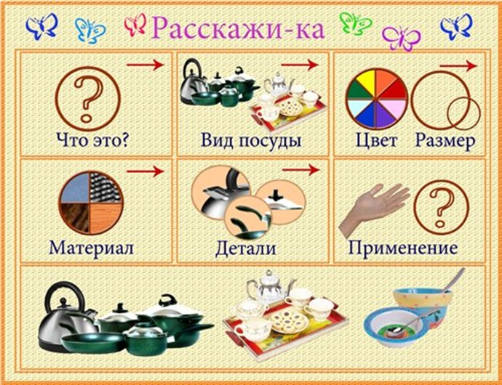
Воспитатель: Схема - наша помощница, глядя на ее окошки, мы можем красиво и правильно рассказать о посуде. Ребята, давайте вспомним, о чем мы должны рассказать. Сначала мы расскажем о том, какого цвета посуда, затем – какой она формы и величины, потом узнаем, из чего она сделана, и из каких частей состоит, и в конце мы расскажем, что можно в этой посуде готовить и как за ней ухаживать. Дети достают посуду и рассказывают по схеме.
Воспитатель: Бабушка Федора, понравились тебе рассказы детей о посуде?
Воспитатель: Ребята, когда посуда гуляла по лесам и болотам, разбилась, раскололась, перепуталась, давайте поможем бабушке Федоре навести порядок. А сделаем мы это в центрах. Сегодня работают три центра, назовите их (литературный центр, центр творчества, центр строительства). Дети выбирают центр.
Пальчиковая гимнастика.
Практическая работа:
Работа в центрах активности.
Литературный центр. Распределить посуду на полках по видам, наклеить в альбом.
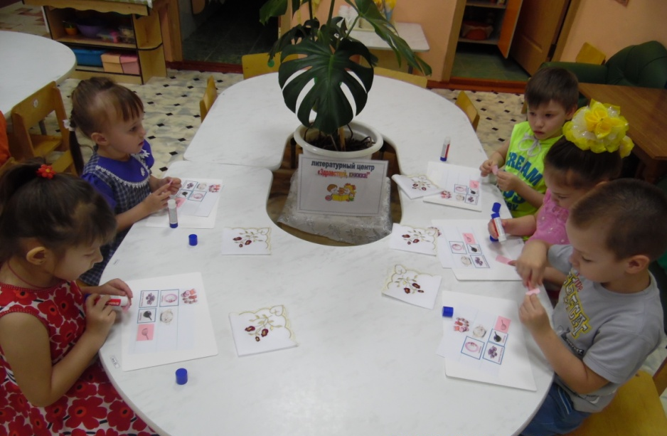

Центр творчества – раскрасить чашки и украсить фишками из набора «Дары Фрёбеля»
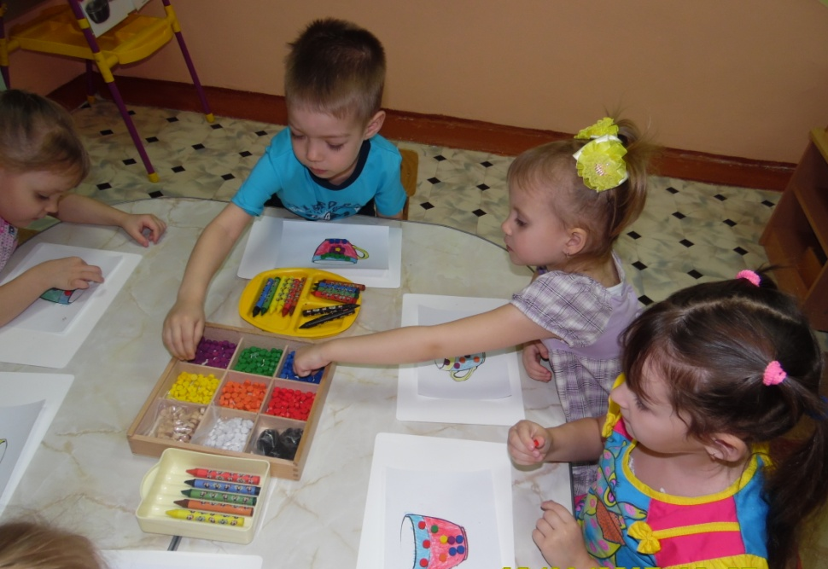
Центр строительства – конструирование посуды с помощью набора Фрёбеля (палочки, фишки, полукольца, полукруг).
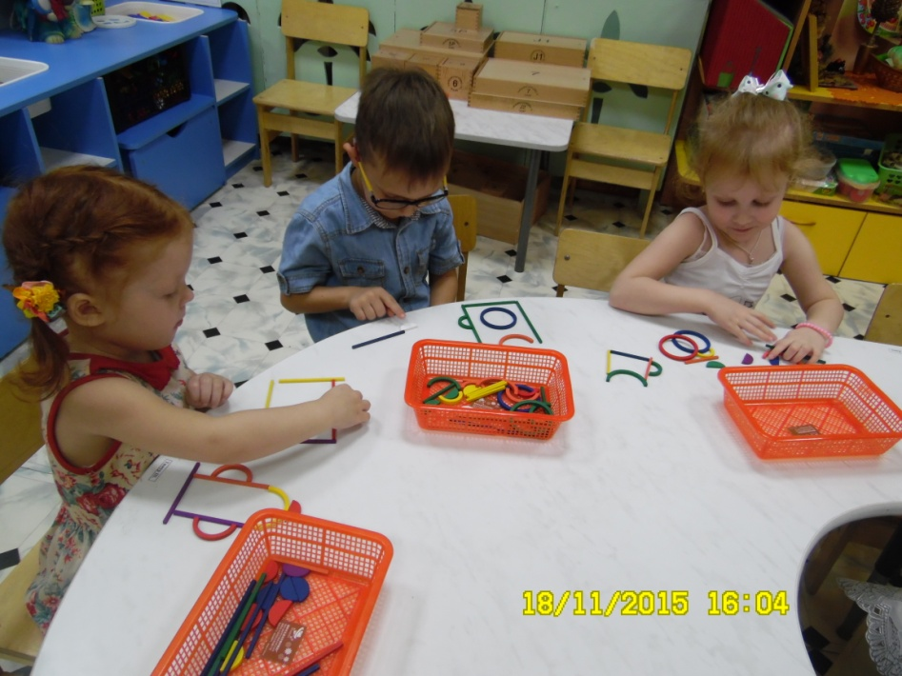
Заключительная часть, рефлексия:
Воспитатель: Молодцы, ребята! Как вы помогли бабушке Федоре?
Бабушка Федора: Какие вы молодцы! Столько я узнала нового о посуде моей дорогой.
Уж не буду, уж не буду
Я посуду обижать,
Буду, буду я посуду
и любить и уважать.
Воспитатель: А вы, ребята, помогаете маме мыть посуду дома?
Федора: Вот и чайник закипел и приглашает всех попить чаю.
Бабушка Федора вместе с детьми проговаривает слова и выполняет движения.
Я чайник – ворчун, хлопотун, сумасброд
Я всем на показ выставляю живот
Я чай кипячу, клокочу и кричу:
- Эй, люди я с вами чай пить хочу.
Возьмите красивые, чистые чашки, но прежде чем пить чай нужно подуть, чтобы не обжечься (кружечки из плотного картона с приклеенной полоской белого капрона).
Упражнение на дыхание «Подуем на чай».
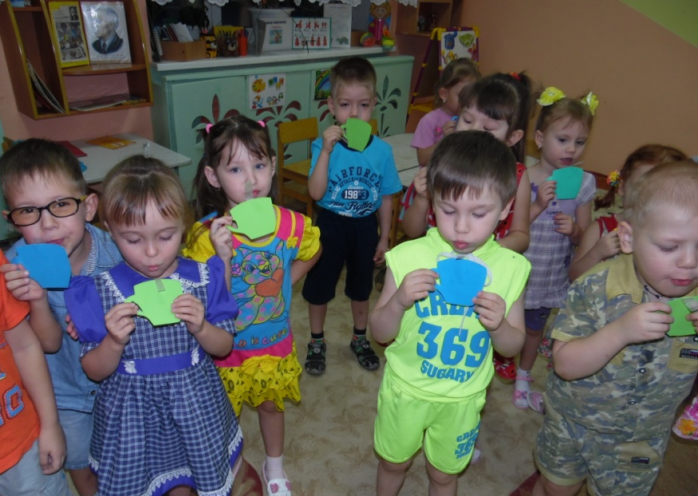
Бабушка Федора дарит детям раскраски «Посуда»

